Umumiy o‘rta ta’lim maktablarining 9–sinf bitiruvchilari uchun biologiya fanidan bilimlarni baholashda standart testlardan foydalanish

A.B. Normurodov, M.Dj. Ermamatov, A.A. Baratov, I.A. Boyxonov

Bilim va malakalarni baholash agentligi huzuridagi Ilmiy-o‘quv amaliy markazi,
huzuridagi Ilmiy-o‘quv amaliy markazi, 100084, Toshkent sh., Bog‘ishamol k., 12

Qisqacha mazmuni. Ushbu maqolada ta’lim jarayonida standart testlardan foydalanish orqali turli xil test topshiruvchilar guruhlarining natijalarini solishtirish, o‘quvchilarning o'quv dasturini qanday darajada o'zlashtirishini va pedagoglar, ta’lim muassalari samaradorligini baholash o‘rganilgan. Turli xil guruhlarning qobiliyat darajalari va turli xil test varianlaridagi test topshiriqlarining qiyinlik darajalarini bir xil shkalada bo‘lishini ta‘minlash muhimligi test sinovi natijalarini Rash modeli bilan tahlil qilish orqali o‘rganilgan.
Kalit so‘zlar: Standart test, Rash modeli, qobiliyat darajasi, qiyinlik darajasi, Rayt xaritasi.

1. Kirish
Talabgorlarning haqiqiy bilimini baholash uchun standart test variantlarini yaratishda test topshiriqlari sifatini aniqlash, aprobatsiya test sinovini o‘tkazish, test sinovlari natijalarini statistik tahlil asosida ilmiy asoslash va test topshiriqlari tavsiflarini yaxshilash juda muhim hisoblanadi [1]. Standart testlar deganda umumiy tarzda bir xil maqsadda qo‘llaniladigan va bir xil baholanadigan testlar tushuniladi [2]. Hozirgi paytda ko‘plab mamlakatlarda bilimlarni baholashda standartlashtirilgan testlardan keng ko‘lamda foydalanilmoqda. Ushbu testlar ta’lim muassalari va pedagoglar faoliyati samaradorligini baholash uchun ham tobora ko‘proq qo‘llanilmoqda [3]. Lekin standartlashtirilgan testlardan to‘g‘ri foydalanish uchun pedagoglar ham baholash bo‘yicha bilimlarga ega bo‘lishi talab etiladi [4].
Standartlashtirilgan test sinovlari natijalari bilan turli xil guruhlardagi o‘quvchilarni solishtirish, ularning o‘quv dasturini qanday darajada o‘zlashtirganligini aniqlash, pedagoglar va ta’lim muassalari faoliyati samaradorligini baholash, shuningdek, ularning yutuq va kamchilliklari haqida ma’lumotlar olish mumkin bo‘ladi. Standart testlar o‘quvchilar, ota-onalar, pedagoglar va ta’lim tizimining boshqa ishtirokchilariga ham o‘ziga xos ta’sir ko‘rsatadi. Xususan, standartlashtirilgan testlar o‘quvchilarning natijalari asosida ularning o‘zlashtirishlarini nazorat qilishga va shaxs sifatida o‘z qobiliyatlariga ko‘ra shakllanishiga hissa qo‘shadi [5].
Odatda testlar turli maqsadda ishlab chiqiladi va qo‘llaniladi. Bulardan eng muhimlari maqsadga ko‘ra me’yorga asoslangan, mezonga mo‘ljallangan va bashorat qilish uchun foydalaniladigan testlardir [6]. Masalan, bilogiya fanidan umumiy o‘rta ta’lim 9-sinf bitiruvchilari uchun qo‘llaniladigan standart testlar nafaqat o‘quvchilarning bilimlarini, balki mamlakatimizda ta’lim standarti asosidagi dasturlarni qanday darajada o‘zlashtirilganligini yoki pedagoglar va ta’lim muassasi faoliyatining samadorligini baholashda ishlatilishi mumkin. Standart testlar bo‘yicha ko‘plab fikrlar keltirilgan bo‘lsada, bugungi kunda standartlashtirilgan testlarning ahamiyati kam o‘rganilgan. Xususan, mamlakatimizda ham standart testlar va ularning ahamiyati yaxshi o‘rganilmagan, ba’zan maqolalarda noto‘g‘ri talqin qilinmoqda [7-8]. Masalan, [7] havolada standart testlar tarkibi jihatidan test topshirig‘i savoli, to‘g‘ri va noto‘g‘ri javoblardan tashkil topadi yoki [8] havolada standart testlar tarkibi test topshirigining savoli, to‘g‘ri va muqobil javob variantlaridan iborat bo‘ladi deb talqin qilingan. Bu talqinlar standart testlarning mukammal ta‘rifi emas. Standartlashtirilgan test bu test topshiriqlari va o‘tkazish sharoitlari barcha sinaluvchilar uchun bir xillashtirilgan va baholash jaryoni asosli ravishda mezonlashtirilganligi sababli test topshiriqlarining sifatini va sinaluvchilarga beriladigan ballarni oldindan aniqlangan tartib asosida talqin qilish imkonini beradigan jaryondir [2,9]. Soddaroq qilib aytganda quyidagi shartlar bajarilishi lozim:
• Hamma sinaluvchilar uchun bir xil test varianti;
• Hamma sinaluvchilar uchun bir xil shart-sharoitlar;
• Test varianti va test topshiriqlarini sifatini talqin qilish imkoniyati;
• Oldindan belgilangan tartib asosida baholash;
• Natijalarni talqin qilish imkoniyati.
Demak, standartlik faqat test variantiga nisbatan ishlatilmasdan, balki butun jarayonga tegishli bo‘ladi. Bunda, yuqoridagi shartlar bajarilganda faqat muqobil javobli test topshiriqlaridan iborat test varianti emas, balki barcha turdagi test topshiriqlaridan iborat test varianti ham standartlik shartlari doirasida bo‘lishi mumkin.
Ushbu maqolada turli ta’lim muassalarida o‘quvchilarning haqiqiy bilim darajasini aniqlash, pedagoglar faoliyatining samaradorligi va ta’lim sifatini qanday darjada ekanligi haqida to‘g‘ri xulosa chiqarish uchun standartlashtirilgan testlardan foydalanishning o‘ziga xos xususiyatlari haqida bayon etilgan. Bunda ilmiy tadqiqot ob’yekti sifatida umumiy o‘rta taʼlim maktablarining 9-sinf bitiruvchi o‘quvchilarining biologiya fanidan test natijalari olindi.
2. Asosiy qism
O‘rta ta’lim muassalarida 9-sinf bitiruvchilari uchun biologiya fani bo‘yicha bilimlarni baholaydigan test varianti 38 ta yopiq, 7 ta qisqa javobli va 1 ta kengaytirilgan javobli ochiq test topshiriqlaridan iborat. Test sinovi natijalari Rash modeli asosida standartlashtirilgan shkalada baholandi. Rash modeliga ko‘ra, dixotomik elementlarga individual javoblar ehtimoli shaxsning qobiliyat darajasi va element (test topshirig‘i) qiyinligi bilan aniqlandi [10]. Kengaytirilgan javobni talab qiluvchi ochiq test topshirig‘i uchun esa alohida baholash mezoni ishlab chiqilgan.
Ilmiy tadqiqot o‘rta taʼlim maktablarining 9-sinf bitiruvchilari uchun biologiya fanidan haqiqiy bilimlarini aniqlash uchun standart test variantini yaratish va foydalanish maqsadida o‘tkazildi. Test sinovi akademik litseylarining 179 ta, o‘rta maktablarining 185 ta va o‘quv markazlarining 60 ta, jami 423 ta 9-sinfni bitiruvchi o‘quvchilaridan olindi. Test sinovi natijalari klassik test nazariyasi va Rash modeli bilan tahlil qilindi.
1-jadvalda klassik test nazariyasiga ko‘ra hisoblangan test ma’lumotlari ya’ni o‘rtacha qiymat, mediana, moda, standart tafovut kabi kattaliklar qiymati keltirilgan. Jadvaldan ko‘rinadiki umumiy holda moda va mediana qiymatlari bir-biriga yaqin.

1-jadval.
Klassik test nazariyasiga asosan hisoblangan test sinovi natijalarining tavsif statistikalari

Test topshiruvchilar soni | 423
O’rta qiymat | 29,30
Mediana | 31
Moda | 33
Standart tafovut | 11,03
Dispersiya | 121,52
Diapazon | 44

Umumiy holda 52,4 foiz test topshiruvchilar 31 ball va undan past ball yiqqan (medianadan pastda), 47,6 foiz test topshiruvchilar 31 balldan yuqori ball yiqqan (medianadan yuqorida).
2-jadvalda esa test variantining ishonchlilik koeffitsiyenti (Kronbax alfa koeffitsiyenti) va Rash modeliga asosan hisoblangan [11] o‘rtacha qiyinlik darjalari keltirilgan. Bundan tashqari Kronbax alfa koeffitsiyenti qiymatlari akademik litseylar, o‘rta maktablar, o‘quv markazlari va umumiy holda ham berilgan. 2-jadval va 1-rasmdan ishonchlilik koeffitsiyenti qiymatlari bir-biriga yaqin ekanligini ko‘rish mumkin, bu test variantining talabgorlarning barcha guruhlari uchun maqsadga muvofiq ekanligini bildiradi. Test topshiriqlarining ichki muvofiqligi har bitta test topshirig‘iga berilgan to‘g‘ri javoblarning umumiy ball bilan korrelyatsiyasiga, sinaluvchilar olgan umumiy ballarning standart og‘ishiga, har bitta test topshirig‘iga berilgan javoblarining standart og‘ishlari yig‘indisiga hamda test topshiriqlari va test topshiruvchilar soniga bog‘liq bo‘ladi.

2-jadval
Test variantining ishonchlilik koeffitsiyenti (kronbax alfa koeffitsiyenti) va zamonaviy test nazariyalariga asosan hisoblangan o‘rtacha qiyinlik darjalari

 | Kronbax alfa koeffitsiyenti, (α) | O‘rtacha qiyinlik, (b)
Akademik litseylar | 0,89 | -1,13
O‘rta maktablar | 0,93 | 0,06
O‘quv markazlari | 0,95 | -0,77
Umumiy | 0,93 | 0

1-rasm. Test variantining ishonchlilik koeffitsiyenti (Kronbax alfa koeffitsiyenti) turli ta’lim muassalari bo‘yicha taqsimlanishi

Bundan tashqari test topshiriqlarining ichki muvofiqligi nafaqat test topshiriqlarining sifatiga, balki talabgorlarning tayyorgarlik darajasining past yoki yuqoriligiga ham bog‘liqdir.
2-rasmda test topshiriqlarining zamonaviy test nazariyasiga asosan hisoblangan o‘rtacha qiyinlik darajalari umumiy holda, akademik litseylar, o‘rta maktablar va o‘quv markazlari uchun alohida berilgan. Rash modeli bo‘yicha hisoblangan qiyinlik darajalarini shartli ravishda -1 dan 1 gacha bo‘lsa o‘rtacha qiyinlik, 1 dan 3 gacha bo‘lsa o‘rtacha qiyinlikdan yuqori, -1 dan -3 gacha bo‘lsa o‘rtacha qiyinlikdan past deb hisoblash mumkin.

2-rasm. Test variantining zamonaviy test nazariyasiga asosan hisoblangan o‘rtacha qiyinlik darjalari

Rasmdan barcha ta’lim muassalari uchun Rash modeliga asosan hisoblangan test topshiriqlarining o‘rtacha qiyinlik darjalarini bir-biriga yaqin qiymatlarga ega, akademik litsey o‘quvchilari uchun esa boshqalarga nisbatan osonroq ekanligini ko‘rish mumkin. Lekin garchi turli xil qobiliyat guruhlariga bir xil test varianti berilgan bo‘lsada, alohida guruhlar uchun ajratib hisoblangan o‘quvchilar qobiliyat darajalari va test topshiriqlarining qiyinlik darjalarini solishtirish maqsadga muvofiq emas. Chunki, qobiliyat va qiyinlik darajalari bu yerda har bir guruh uchun turli xil shkalada bo‘ladi. Ular bir xil shkalada bo‘lishi uchun mo‘ljallangan guruh (bizning tadqiqotda akademik litsey, maktab, o‘quv markazlar) uchun qobiliyat va qiyinlik darajalari birgalikda hisoblanishi lozim. Hozirgi kunda bitta guruhga har xil test varianti berilganda ham qobiliyat va qiyinlik darajalarini bir xil shkalada bo‘lishini ta’minlaydigan usullar ishlab chiqilgan. Masalan, shunday usullardan biri [12] maqolada yoritilgan. Keyingi tadqiqotlar maqsadi biologiya fanidan 9-sinf bitiruvchilarinning test sinovi natijalarining shu usul bilan kengaytirilgan tahlilidir.
Quyida biz o‘quvchilarning qobiliyat darajalari va test topshiriqlari qiyinlik darajalarini bir xil shkalada bo‘lishini ta‘minlash uchun yuqoridagi 3 ta ta‘lim muassasalari sinaluvchilarining test sinovi natijalari birgalikda hisoblab, amalga oshirilgan tahlillarini keltirib o‘tamiz.
Qobiliyat va qiyinlik darajalari bir xil shkalada bo‘lishi ta‘minlangan turli xil ta’lim muassalaridagi 9-sinf bitiruvchi o‘quvchilarining biologiya fanidan test sinovi natijalarini o‘zaro solishtirish orqali ularning bilimlari va pedagoglar, ta’lim muassasalarining samaradorligi haqida xulosalar chiqarish mumkin bo‘ladi (3-rasm).
Rasmdan Buxoro viloyatining biologiya fanidan umumiy o‘rta ta’lim 9-sinf bitiruvchi o‘quvchilarining o‘rtacha ballari eng yuqori va Toshkent shahri o‘quvchilarining o‘rtacha ballari esa eng past ko‘rsatgichga ega ekanligini ko‘rish mumkin. Bunda turli xil hududlardagi ta’lim muassalari 9-sinf bitiruvchi o‘quvchilarining biologiya fanidan test sinovi natijalarini o‘zaro solishtirish orqali ularning reyting o‘rni haqida xulosa chiqarish mumkin bo‘ladi.

3-rasm. Hududlar kesimida Rash modeli bilan aniqlangan talabgorlarning o‘rtacha T-ballari

Eng yuqori o‘rtacha ball Buxoro viloyatidagi o‘quv markazida bo‘lsada eng yuqori ball (76,6) to‘plagan o‘quvchilarning 3 nafari Namangan davlat universiteti qoshidagi akademik litsey o‘quvchilari, 2 nafari Qoraqalpog‘iston davlat universiteti qoshidagi akademik litsey o‘quvchilari, 2 nafari Navoiy shahridagi 11-maktab o‘quvchilari, 1 nafari Andijon qishloq xo‘jaligi va agrotexnologiyalar instituti qoshidagi akademik litsey o‘quvchisi, 1 nafari Guliston davlat universiteti qoshidagi akademik litsey o‘quvchisi va 1 nafari Buxoro shahridagi o‘quv markazi o‘quvchisidir.
Rash modeli asosida aniqlangan qiyinlik darajalarini sinaluvchilar qobiliyatlariga qanchalik mosligini Rayt xaritasi yordamida tahlil qilish mumkin [13]. Rayt xaritasi – test topshiriqlarining qiyinlik darajalari va sinaluvchilarning qobiliyat darajalarini o‘zaro mos kelishini aniqlovchi diagrammadir. O‘tkazilgan test sinovlari natijasi asosida chizilgan Rayt xaritasi umumiy holda 4-rasmda keltirilgan. Rasmda test topshiriqlari qiyinlik darajasining o‘sib borish tartibida raqamlangan (1-test topshirig‘i eng oson, ..., 48-test topshirig‘i eng qiyin). Hisoblashlarga asosan talabgorlarning qobiliyat darajalari $(-2,81:4,56)$ logit birligi oralig‘ida, test topshiriqlarining qiyinlik darajalari esa $(-2,26:2,96)$ oralig‘ida ekanligi aniqlandi. 4-rasmdan umuman olganda test topshiriqlari qiyinli darajalari variantda yaxshi taqsimlanganligini ko‘rish mumkin. Variantdagi test topshiriqlarining qiyinli darajalari bo‘yicha taqsimotini yanada yaxshilash mumkin. Buning uchun taqsimotdagi bo‘sh joylarga va bir xil qiyinlikdagi test topshiriqlariga e’tibor berish tavsiya qilinadi. Chunki bir xil qiyinlikdagi test topshiriqlari o‘rniga bo‘sh joylarga mos keladigan qiyinlik darajasidagi test topshiriqlaridan qo‘yish taqsimotni yanada yaxshilaydi. Rayt xaritasidan shuningdek, (0:-1) oraliqdagi test topshiriqlari soni (0:1) oraliqdagi test topshiriqlariga nisbatan ancha ko‘pligini ko‘rish mumkin. Bu oraliqlarda test topshiriqlarining teng taqsimotini ta‘minlash maqsadga muvofiqdir.

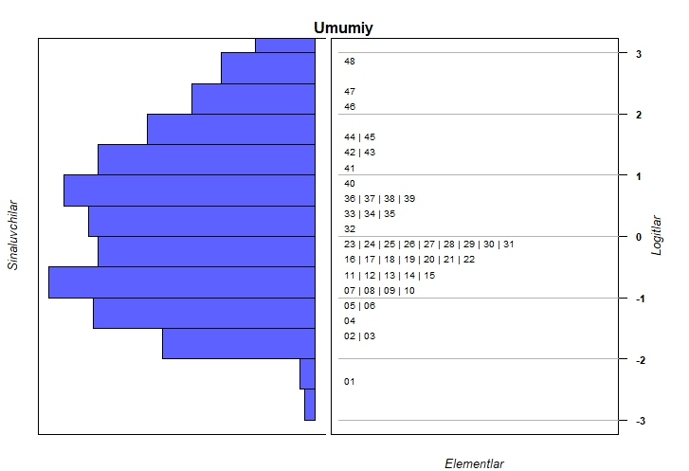
4-rasm. O‘quvchilarning umumiy guruhi (423 nafar) uchun qobiliyat va qiyinlik darajalarining mosligi (Rayt xaritasi)

O‘quvchilarning umumiy guruhi ichidan akademik litseylar, o‘rta maktablar va o‘quv markazlari o‘quvchilarining qobiliyat daralarini ajratib olib, ular uchun Rayt xaritasini ko‘rib chiqish mumkin. Bunda Rayt xaritasining o‘ng tomonidagi qiyinlik darajalari taqsimoti o‘zgarmay qoladi. O‘ng tomondagi taqsimot esa akademik litseylar, o‘rta maktablar va o‘quv markazlarining o‘zlashtirishlari haqida ma‘lumot beradi. 5-rasmda akademik litsey (a) (179 nafar), o‘rta maktab (b) (185 nafar) va o‘quv markazlari (c) o‘quvchilari (59 nafar) uchun Rayt xaritasi keltirilgan.
5-rasmdan yuqoridagi 3 ta ta’lim muassasalari o‘quvchilari uchun Rayt

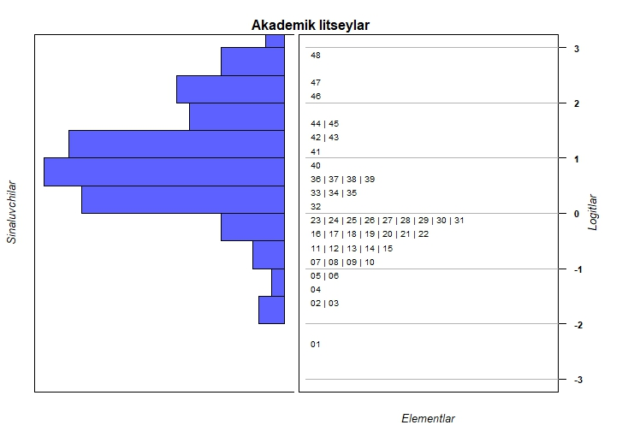 | (a)
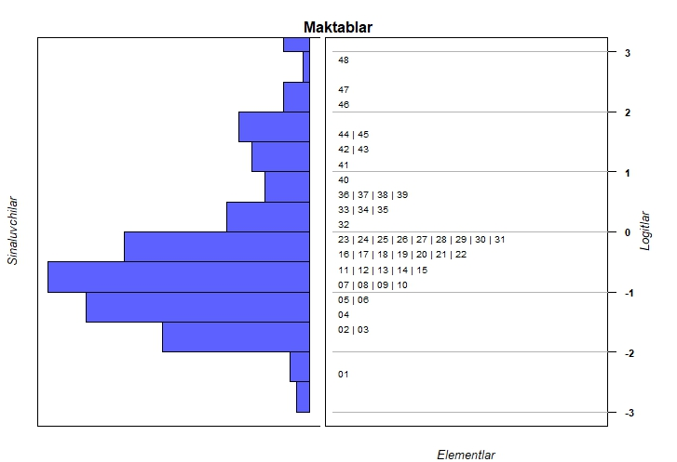 | b)
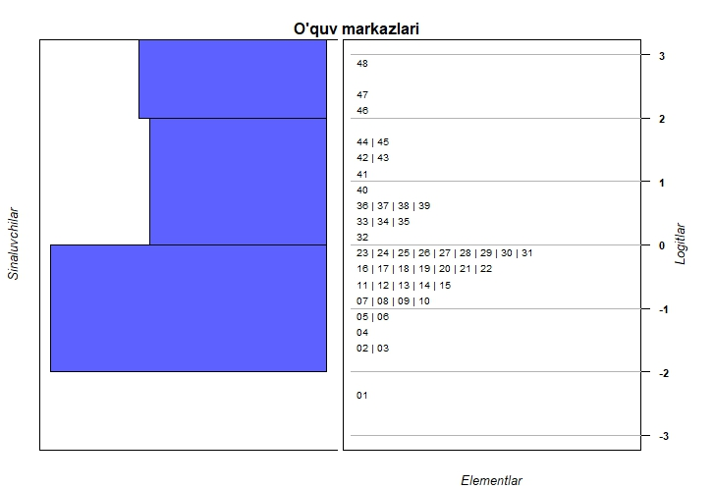 | c)
5-rasm. Akademik litseylar (a) o‘quvchilari (179 nafar), maktab (b) o‘quvchilari (185 nafar) va o‘quv markazlari (c) o‘quvchilari (59 nafar) uchun qobiliyat va qiyinlik darajalarining mosligi (Rayt xaritasi)

xaritalarini solishtirganda litseylar va o‘quv markazlari uchun qobiliyat darajalari 0 dan yuqorida, maktablar uchun esa 0 dan pastda ko‘proq taqsimlanganligini ko‘rish mumkin. Bu akademik litseylar va o‘quv markazlari o‘quvchilarining o‘rta maktablarga qaraganda bilim darajalari yuqoriroq ekanligi ko‘rsatadi. Taqsimotlardan 1-test topshirig‘i litseylar va o‘quv markazlari o‘quvchilari uchun javob berish ehtimoli 1 ga teng bo‘ladigan darajada oson. Maktab o‘quvchilari uchun esa bu test topshirig‘iga mos qobiliyat darajalari mavjud. Shuningdek, 5- (c) rasmdan sinaluvchilar soni statistik tahlil uchun yetarli emasligini ko‘rsatadi.
Yuqorida keltirilgan umumiy holdagi va turli xil ta’lim muassalarining Rash modeli bilan aniqlangan qobiliyat va qiyinlik darajalarining mosligi Rayt xaritalaridan standart testlar yordamida har bir ta’lim muassalaridagi o‘quvchilarning qobiliyat darajalari haqida xulosalar qilish mumkin. Umumiy holda yoki har bir ta’lim muassalari uchun alohida bazalar qo‘yilgan maqsadlaridan kelib chiqib yaratilishi mumkin. Masalan, Respublika miqyosida qobiliyat darajalari aniqlanishi maqsad qilingan bo‘lsa, butun Respublika ta’lim muassasaliridan olingan test sinovi natijalaridan aniqlangan qobiliyat va qiyinlik darajalari bitta shkalada bo‘lishi, agar alohida maktab doirasida qobiliyat darjalari aniqlanishi maqsad qilingan bo‘lsa maktab uchun qobiliyat va qiyinlik darjalari bitta shkalada bo‘lishini ta‘minlash zarur bo‘ladi.
7-rasmda barcha ta’lim muassalari o‘quvchilarining test sinovi natijalari asosida Rash modeli bilan aniqlangan haqiqiy ball taqsimoti (T-ball) berilgan. Rasmdan talabgorlarning to‘plagan ballari (20:80) oralig‘ida joylashganligi va ballar taqsimoti normal taqsimot bilan yaxshi mos kelishi ko‘rinadi.
Ushbu taqsimotdan qobiliyatlarni darajalash g‘oyasini tushunib olish mumkin. Masalan, maqsad 9-sinf bitiruvchi o‘quvchilarini qobiliyat darajalarini aniqlash bo‘lsa, to‘g‘ridan-to‘g‘ri 7-rasmdan foydalanish mumkin: (30:40) ballar oraliqdagi ballarni yiqqan o‘quvchilarga 4-daraja, (40:60) oraliqdagi ballarni yiqqan o‘quvchilaga 3-daraja, (60:70) oraliqdagi ballarni yiqqan o‘quvchilaga 2-daraja, (70:80) oraliqdagi ballarni yiqqan o‘quvchilaga 1-daraja berish mumkin. 30 dan past ball 4-darajadan past, 80 balldan yuqori ballarni 1-darajadan yuqori deb hisoblash mumkin. Bu holda 10-11-sinflar uchun ham xuddi shunday test sinovari o‘tkazilib alohida baholanishi lozim. Bunda daraja berishda ikkala test sinovidan olingan ballarning o‘rtachasi olinadi, ikkalasidan alohida darajali sertifikatlar olishlari mumkin. 9-sinfda 4- va undan past darajali sertificat olganlar 10-11-sinf sertifikati uchun tanlovda qatnasha olmaydilar. Shuni ta‘kidlab o‘tish lozimki, bunday tizimda olingan imtihonlar natijalari bir-biri bilan korrelyatsiya qiladi. 7-rasmda tasvirlangan taqsimotdan foydalanib mezonlarni boshqacha qilish mumkun. Bunda har bir fanning xususiyatlari hisobga olinishi kerak. Masalan, matematika fanidan 3 bosqichli baholash bilan sertifakat berishni amaliyotga tadbiq qilish mumkin: 1. bosqich 1-5-sinflar uchun 2. bosqich 6-9 sinflar uchun. 3. 10-11 sinflar uchun.

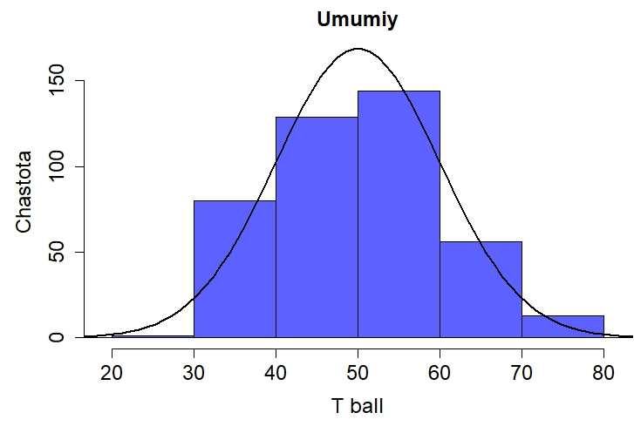
7-rasm. Rash modeli bilan aniqlangan haqiqiy ball (T-ball) taqsimoti

8-rasmda akademik litseylar, maktablar va o‘quv markazlari o‘quvchilarining haqiqiy ballari taqsimoti keltirilgan. Akademik litsey o‘quvchilarining to‘plagan ballari (30:80) oralig‘ida va asosiy to‘plangan ballar o‘rtacha baldan bir birlik o‘ngda joylashganligini 8-(a) rasmdan ko’rish mumkin. (20:30) oralig‘ida akademik litseylar o‘quvchilarining qobiliyat darajalari mavjud emas, bu akademik litseylarda juda past qobiliyat darajalari mavjud emasligini ko‘rsatadi.
O‘rta ta’lim maktablarning o‘quvchilari uchun Rash modeli bilan aniqlangan T-ballarning chastotaga bog‘liqlik taqsimoti 8-(b) rasmda keltirilgan. Rasmdan maktablar o‘quvchilarining to‘plagan ballari (20:80) oralig‘ida joylashganligi ko‘rinadi. Talabgorlarning asosiy to‘plagan ballari o‘rtacha baldan chapda ya’ni (30:50) oralig‘ida joylashgan.
O‘quv markazlari o‘quvchilari uchun Rash modeli bilan aniqlangan T-ballarning chastotaga bog’liqlik taqsimoti esa 8-(c) rasmda keltirilgan. Rasmdan o‘quv markazlari o‘quvchilarining to‘plagan ballari (30:80) shkala oralig‘ida joylashganligi ko‘rish mumkin.

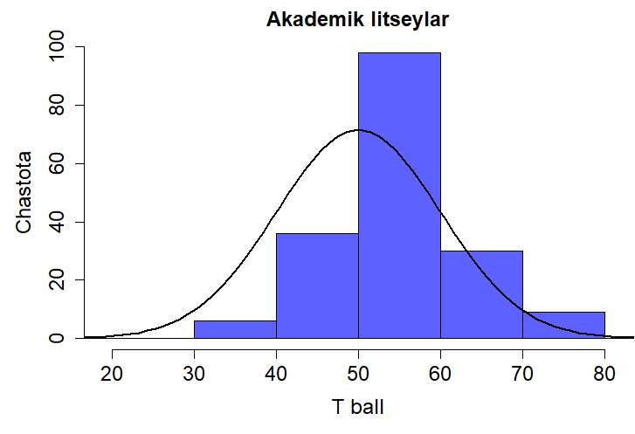
a)

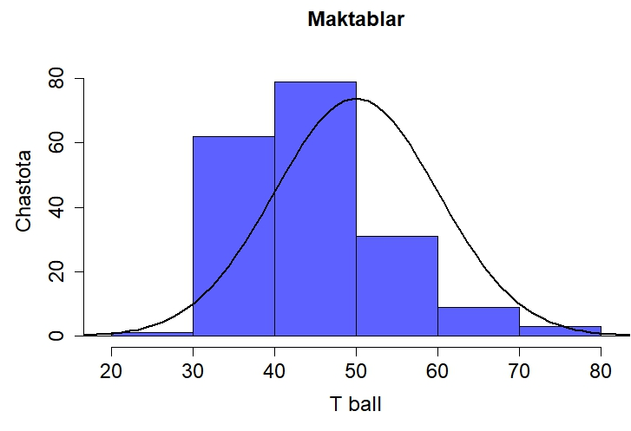
b)

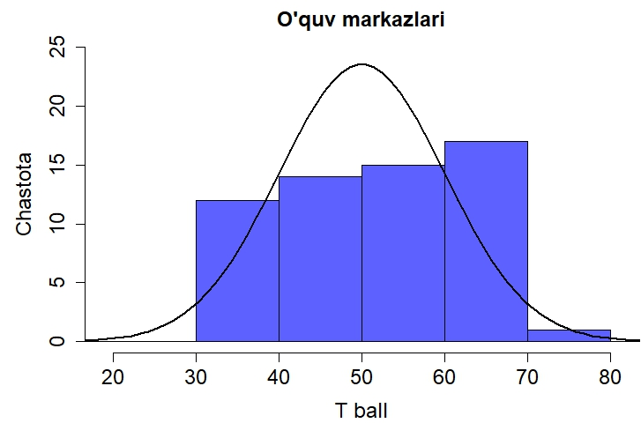
c)

8-rasm. Akademik litsey o‘quvchilari (a), maktab o‘quvchilari (b) va o‘quv markazi o‘quvchilari uchun Rash modeli bilan aniqlangan ballar taqsimoti

(20:30) oralig‘ida o‘quv markazlari o‘quvchilarining qobiliyat darajalari mavjud emas, bu o‘quv markazlari o‘quvchilarida juda past qobiliyat darajalari mavjud emasligini ko‘rsatadi. Talabgorlarning asosiy to‘plagan ballari o‘rtacha baldan o‘ngda (50:70) oralig‘ida joylashgan. Rayt xaritasida (5-rasm) ko‘rganimizdek, akademik litsey va o‘quv markazlari o‘quvchilari bilim darajalari maktablarga nisbatan yuqoriroq ekanligini aytish mumkin.
Rash modeli bilan baholash orqali ta’lim muassalarining reyting o‘rinlarini aniqlash va bu haqida xulosalar chiqarish mumkin bo‘ladi. Oliy ta‘lim muassalariga kiradigan o‘quvchilar soni bilan ta‘lim muassasalarining reyting o‘rnini aniqlash maqsadga muvofiq emas. 8-rasmdan yuqori qobiliyat darajalari 9-sinfdan keyin litseylar va o‘quv markazlariga taqsimlanganligi ko‘rinadi. Sodda qilib aytganda maktablardagi yaxshi o‘qiydigan o‘quvchilar litseylar va ilmiy makazlar reytingini oshiradi. Maqolada keltirilgan usullar bilan o‘quvchilar, pedagoglar, ta‘lim muassasalarining reyting o‘rnini adolatli aniqlash mumkin. Bu esa xalqaro tizimda ham raqobatlasha oladigan reyting tizimini yaratish imkonini berish bilan birgalikda, standart, valid va ishonchli baholashni ta‘minlaydi.

Xulosa
Ta’lim jarayonida bilimlarni baholashda standart testlardan foydalanish orqali turli xil test topshiruvchilar guruhlari natijalarini solishtirish, o‘quvchilarning o‘quv dasturini qanday darajada o‘zlashtirishini va pedagoglar, ta’lim muassalari samaradorligini baholash, shuningdek, ularning yutuq va kamchilliklari haqida ma’lumotlar olish mumkin bo‘ladi. Lekin standart testlardan to‘g‘ri foydalanishi uchun turli xil guruhlarning qobiliyat darajalari va turli xil test varianlaridagi test topshiriqlarining qiyinlik darajalarini bir xil shkalada bo‘lishini ta‘minlashlari lozim.
Shuni ta’kidlash kerakki, standart testlar monitoring va baholashning boshqa usullarini inkor qilmaydi, balki ularni takomillashtiradi. To‘g‘ri natijalar olish testning tegishli sifati, ishlab chiquvchilar va imtihon oluvchilarning professionalligi, jarayonni standartlashtirish, test natijalarni tahlil qilish va talqin qilishga bog‘liq bo‘ladi. Aks holda testlardan noto‘g‘ri foydalanish baholash maqsadlariga erishmaslikka olib keladi. Shuning uchun pedagoglardan test topshiriqlari va variantlarini ishlab chiqishda hamda ulardan foydalanishda berilgan standartlarga imkon qadar to‘liq rioya etish talab etiladi.
Biologiya fanidan umumiy o‘rta ta’lim 9-sinf bitiruvchi o‘quvchilardan standart test asosida olingan natijalaridan mamlakatimiz ta’lim jarayonida kengaytirilgan javobli test topshirig‘iga to‘g‘ri javob berganlar ko‘rsatgichi juda past ekanligi aniqlandi. Buni ta’limda uzoq vaqt faqatgina muqobil javobli yopiq test topshiriqlaridan foydalanilganligi bilan izohlash mumkin.
M.Dj. Ermamatov va A.N. Normurodovlar ALTE tashkiloti mutaxassisi Wobbe Zijlstraga test tahlili bo‘yicha o‘tkazgan onlayn seminar-treningi va ilmiy maslahatlari uchun minnatdorchilik bildiradi.

ADABIYOTLAR

- H. Tyrone Black, David L. Duhon. Evaluating and Improving Student Achievement in Business Programs: The Effective Use of Standardized Assessment Test. Journal of Education for Business, 2014, 90-98.
- Bond, Linda A. Norm- and Criterion-Referenced Testing, Practical Assessment, Research, and Evaluation, 1996, Vol. 5, 1-3.
- Verger A., Parcerisa L., Fontdevila C. The growth and spread of national assessments and test based accountabilities: A political sociology of global education reforms. Educational Review, 2019, 71, 5–30.
- W. James Popham. Uses and Misuses of Standardized Tests. NASSP Bulletin, 2001, Vol. 85, No. 622, 24-31.
- Cameron Graham and Dean Neu. Standardized testing and the construction of governable persons. Journal curriculum studes, 2004, Vol. 36, 295–319.
- Dylan Wiliam. Standardized Testing and School Accountability. Educational Psychologist, 2010, 107-122.
- Nasriddinov K.R., Qosimjonov R.V. Yadro fizikasida nostandart testlarning o‘rni va ahamiyati. Academic researcher in Educational Sciences, 2022, Vol. 3, 509-517.
- Rabbimova F.T., Jo‘rayeva L.N., Djamolova V.Z. Ta’lim jarayonida zoologiya fanini o‘qitishda nostandart test va topshiriqlardan foydalanish. Journal of Natural Science, 2021, №4,213-216.
- Popham, W.J. Why standardized tests don't measure educational quality. Educational Leadership, 1999, 56 (6), 8–15.
- M.Dj. Ermamatov, A. Abbosov, A.A. Baratov, “Test topshiriqlarini kalibrovkalash va qobiliyatlarni tenglashtirish” DTM “Axborotnoma” ilmiy-uslubiy jurnali, 2022 yil, 3-4-son, 4-15 betlar.
- Gunter Maris, Timo Bechger, Jesse Koops and Ivailo Parchev, Data Management and Analysis of Tests, 2022, p. 1-49.
- M. D. Ermamatov, M. D. Alimov, A. A. Sulaymonov, A. R. Sattiyev, Kalibrovkalangan test topshiriqlair: Sharq tillaridan o‘tkazilgan test sinovi natijalrining statistik tahlili, Axborotnoma No. 3-4, 16-83 b., 2022.
- B. D. Wright and M. H. Stone. Best Test Design. MESA Press, Chicago, 1979.

STANDARD TESTS IN ASSESSMENT OF KNOWLEDGE FOR 9TH GRADE GRADUATES OF GENERAL SECONDARY SCHOOLS ON BIOLOGY

A.B. Normurodov, M. J Ermamatov, A.A. Baratov, I.A. Boykhonov

Scientific and Educational Practical Center Under the Agency for Assessment of Knowledge and Competences, anormurodov@gmail.com

Abstract. In this paper comparison of different tests, academic performance of the students within curriculum, the ways of the assessment effectiveness of educators and educational organizations are studied. Importance of the maintaining the same scale for diffferent item difficulties and persons abilities are studied within the analysis of test results by Rash model.

Keywords: Standard test, Rasch model, ability, difficulty, Wright map.

